·栏目· 文章编号：1000-3428(20xx)0x-00xx-xx 文献标志码：A 中图分类号：TP391
融入课程知识图谱的KMAKT预测算法
王炼红^{1*}，林飞鹏¹，李潇瑶²，谌桂枝³，周莉¹
(1.湖南大学，电气与信息工程学院，长沙 410082；2.中南林业科技大学，计算机与信息工程学院，长沙 410004；3.湖南汽车工程职业学院，信息工程学院，湖南 株洲 412001)
摘 要：针对现有大多数深度知识追踪模型存在知识追踪结果可解释性弱，忽视习题与知识点的内在关联对知识追踪效果与预测结果的影响等问题，提出了一个融入课程知识图谱的学生表现预测算法KMAKT（Knowledge Graph- Multi-head Attention Knowledge Tracing），采用Word2Vec和BiLSTM网络将习题作答序列数据转换为低维稠密向量，利用TransR图嵌入算法进行课程知识图谱嵌入表示，并使用多头注意力机制计算过往习题作答序列对当前知识状态的贡献程度，然后通过注意力网络挖掘前驱知识对预测结果的影响程度，最终通过多层神经网络获取预测结果，提高模型的可解释性与预测精度。通过实验验证KMAKT在HNU_SYS、ASSISTments2017和Junyi数据集上均表现最优，在ASSISTments2017中，与现有知识追踪基线模型相比，KMAKT在AUC、ACC和F1指标分别提升约5.2%、3.2%和2.1%，消融实验结果证明了建模习题、知识点关联对知识状态影响的有效性。此外，在HNU_SYS2数据集上知识追踪可视化分析表明，KMAKT模型的知识追踪结果符合教育学认知规律，具备一定程度的可解释性。
关键词：预测算法；课程知识图谱；注意力机制；知识追踪；LSTM网络；语义特征
DOI：10.19678/j.issn.1000-3428.0069345
KMAKT prediction algorithm integrated into course knowledge graph
WANG Lianhong^{1*}, LIN Feipeng¹, LI Xiaoyao², CHEN Guizhi³, ZHOU Li¹
(1. College of Electrical and Information Engineering, Hunan University, Changsha 410082, China;
2. College of Computer and Information Engineering, Central South University of Forestry and Technology, Changsha 410004, China;
3. College of Information Engineering Hunan Automotive Engineering Vocational College, Zhuzhou, Hunan 412001, China)
【Abstract】In view of the common problems of deep knowledge tracing model, such as weak interpretability of knowledge tracing results and ignoring the impact of the internal correlation between exercises and knowledge points on knowledge tracing results and prediction results, A predictive model KMAKT (Knowledge Graph- Multi-head Attention Knowledge Tracing) combining curriculum Knowledge Graph and Multi-head attention knowledge tracing is proposed. Word2Vec and BiLSTM networks were used to convert the exercise response sequence data into low-dimensional dense vectors, TransR graph embedding algorithm was used to embed the course knowledge graph, and multi-head attention mechanism was used to calculate the contribution degree of past exercise response sequences to the current knowledge state. Then, the influence degree of precursor knowledge on prediction results is mined through attention network, and finally the prediction results are obtained through multi-layer neural network to improve the interpretability and prediction accuracy of the model. The experimental results show that KMAKT achieves the best performance on HNU_SYS, ASSISTments2017 and Junyi datasets. In ASSISTments2017, compared with existing knowledge tracing baseline models, KMAKT improved the AUC and ACC and F1 indicators by about 5.2%, 3.2%, and 2.1%, respectively. The results of ablation experiments prove the effectiveness of modeling exercises and knowledge point correlation on knowledge state. In addition, the visualization of knowledge tracking on HNU_SYS2 data set shows that the knowledge tracing results of KMAKT model accord with the law of pedagogy cognition and have a certain degree of interpretability.
【Key words】prediction algorithm; course knowledge graph; attention mechanism; knowledge tracing; lstm network; semantic features

0 概述
随着信息技术与人工智能的不断深入发展，如何准确地刻画学生画像并追踪学生知识状态的变化是实现个性化智慧教育的关键问题^{[1,2]}。知识追踪是实现智慧教育的重要手段之一。基于传统认知诊断模型的静态知识追踪算法^{[4-6]}和贝叶斯知识追踪BKT模型^{[7,8]}因具备的可解释性强而倍受研究者关注。但以上模型在表征复杂度上的局限性，导致它们在处理大规模数据集时表现欠佳，难以精准适应涉及海量学生群体、广泛习题类型与深层次知识点交织的复杂追踪需求。
深度知识追踪DKT模型^{[9]}通过有效地捕捉、组织和利用海量学习序列数据，在大规模数据集上表现出色，但在模型的可解释性方面较差，难以厘清隐藏状态是如何代表学习者的知识状态，诸多学者对DKT模型结构进行了改进研究^{[10-15]}。文献[12]提出了融合遗忘信息的深度知识追踪模型DKT + forget，考虑了学习者的整个交互序列来表示复杂的遗忘行为。针对DKT模型不能很好地处理数据稀疏问题，文献[13]首次将Transformer引入知识追踪领域，提出了基于自注意力的知识追踪方法SAKT，挖掘待预测习题与过往交互序列的相关性。文献[14]提出了基于对抗训练的ATKT知识追踪模型，降低模型过度拟合风险，增强泛化能力。文献[15]提出一种动态知识追踪框架EKT，引入注意力机制计算文本语义来建模习题资源特征。文献[16]通过挖掘题目之间多维度、深层次的语义关联信息，构建一种涵盖习题、语义和作答结果的注意力结构，在损失函数中引入具有可解释性的正则化项和权衡因子，实现对模型预测性能与可解释强度的调控。文献[17]将能力因素引入学习反馈归因，提出线性图潜在能力LGLA模型，构建了知识和能力双重追踪框架，具有较好的可解释性和可理解性。以上研究对学习者交互序列并未采用推理、深入挖掘知识点语义关联结构等信息对学习者知识状态变化的相互作用，且神经网络的“黑箱”特性使得知识追踪结果难以取得较高置信度，而引入高度语义化的知识图谱技术可在一定程度上有效缓解此类问题。
知识图谱技术是知识可视化的最新研究进展，因其具备卓越的信息表达能力，可在各个知识点间构建起复杂的、非线性语义关联，有效应对在线学习环境中的个性化推荐、学习进度监控、成效评估等多方面的挑战，深度赋能个性化学习辅助领域^{[18,19]}。其根据应用范围的不同可分为通用知识图谱和领域知识图谱。课程知识图谱则是领域知识图谱在教育领域的应用形式。文献[20]重点探讨了课程内部知识点与学习资源的关联性，据此构建课程知识图谱。实现学习路径个性化定制与学习资源精准推荐，优化学习流程并提升学习资源的获取效率与匹配度。文献[21]针对学生使用在线学习平台时发帖内容的语义与上下文，构建多维知识图谱，增强知识间的全局关联，提出基于知识图谱的细粒度、多上下文感知的学习路径推荐方法，为具备相似知识点水平和学习偏好的学生推荐个性化的学习路径。文献[22]考虑到课程之间的知识关联，结合知识图谱实现跨课程视频推荐，使得学习者可以高效地在不同课程间探索与巩固知识，但未深入挖掘课程知识图谱中知识点关联对学生知识状态的潜在影响。
总之，现有的深度知识追踪对学习者的学习诊断预测依赖海量的历史作答数据进行训练，主要存在如下问题：（1）由于深度神经网络的“黑箱”特性，导致知识追踪结果可解释性较弱；（2）现有模型未考虑过往习题作答序列数据与知识状态对预测习题作答结果的影响，未能关注到对待预测习题有较大影响的已作答习题序列。（3）现有模型未能关注到前驱知识点的掌握程度对当前习题作答结果预测的影响，忽视了知识学习的顺序性与内在关联对学习效果的潜在影响。
为了解决上述问题，本文提出了结合课程知识图谱与多头注意力机制的知识追踪算法（Knowledge Graph- Multi-head Attention Knowledge Tracing，KMAKT），旨在融合知识图谱的语义特性与深度学习网络表征能力强的优势，深入探索知识关联对学生知识状态的影响，提高学生的习题表现预测性能。

1 相关理论基础

1.2 深度知识追踪
深度知识追踪模型是以学生的习题作答序列数据为依据，建模追踪学生的知识状态变化情况。诸多研究表明：应用长短期记忆网络（Long Short Term Memory，LSTM）处理习题作答序列，可以取得良好的知识追踪效果^{[15,23]}。本文使用LSTM网络作为主干网络，执行后续学生知识状态建模与追踪任务，LSTM网络单元结构见图1。
图1中，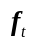为遗忘门，用于控制前一个网络单元记忆内容的遗忘度，为输入门，负责接收前一个网络单元的内容。表示当前单元从输入数据中提取出的有效信息，然后根据输出门和当前单元
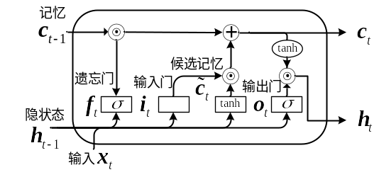
图1 LSTM模型单元结构图
Fig.1 The structure of LSTM model unit
记忆内容计算时刻的学生知识状态参数。具体计算过程如式(1)~(6)所示。
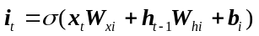
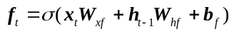
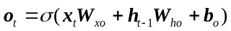
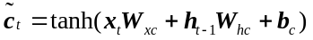
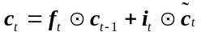
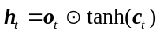

1.2 课程知识图谱
知识图谱本质上是具有实体间关系的语义网络，由三元组组成。三元组包含实体、关系和属性三个要素，是构成知识图谱的基础。
知识图谱分为通用知识图谱与领域知识图谱，应用于教育领域时可称为课程知识图谱，与业界开源大规模的通用知识图谱不同，课程知识图谱中包含了与教学、学习相关的知识点前驱、后继、并行关系等，往往需要专家反复斟酌进行调整，因而通过自动化知识抽取方法进行构建难以直接达到预期目标。因此，本文通过人工构建，使用领域知识本
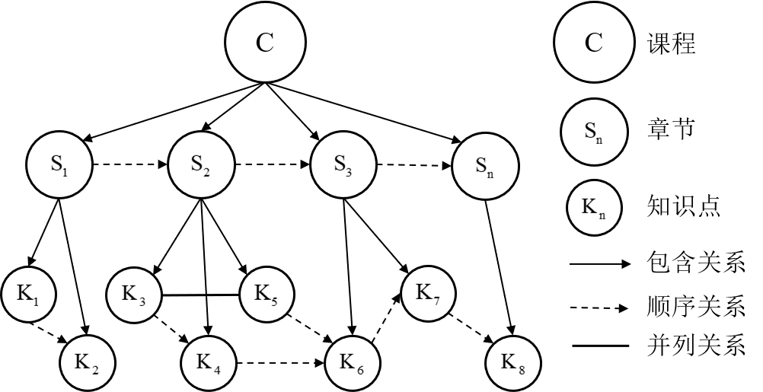
图2 课程知识图谱结构示意图
Fig.2 The structure of course knowledge graph

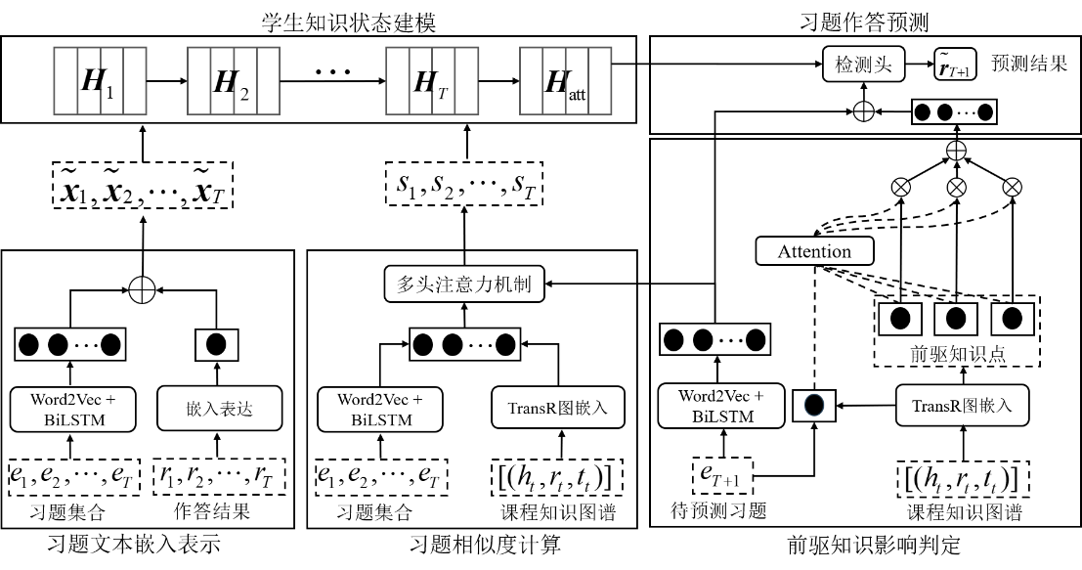
图3 KMAKT模型整体框架
Fig.3 Overall framework of KMAKT model

体“七步法”，自底向上构建课程知识本体，构建知识概念类的等级层次结构，获取课程本体实例及其关系。课程的知识图谱将知识点层级划分为课程、章节以及知识点，各节点间存在包含、顺序（前驱与后继）、并行等关系，为后续辅助学习者知识状态建模打下基础。课程知识图谱本体构建层次架构如图2所示。

2 问题描述
知识追踪模型的目标是根据学生的过往学习交互序列数据，评估学生在每次交互后的知识状态。本文使用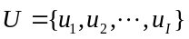表示学生集合，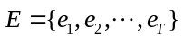为学生已作答习题集合，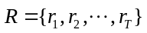表示学生作答习题的结果。知识追踪任务实现两个目标：（1）基于既有习题作答序列数据，预测学生在面对新习题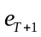时的解答结果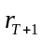；（2）追踪并分析学生每完成一道习题后，其知识水平的变化情况，。

3 KMAKT算法设计
本文所设计的知识追踪改进模型KMAKT的整体框架见图3。KMAKT模型共划分为5个部分，分别为：习题文本嵌入表示、习题相似度计算、学生知识状态建模、前驱知识影响判定、习题作答预测结果输出。

3.1 习题文本嵌入表示
本文研究的习题对象为客观题，主要由文字与公式构成。常见的one-hot编码未能捕捉习题语义特征，对此，本文研究通过双向长短期记忆网络（Bi-directional Long Short Term Memory，BiLSTM）实现习题文本嵌入任务，BiLSTM网络结构见图4。
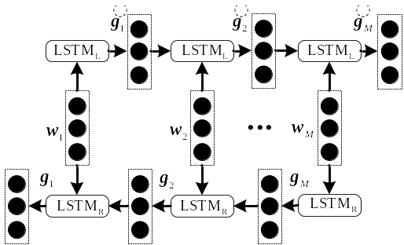
图4 BiLSTM网络结构
Fig.4 The structure of BiLSTM
习题文本嵌入包含词模型训练和句模型训两个过程。使用Word2Vec模型训练习题文本数据得到第道习题的词向量组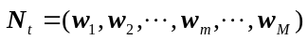，其中，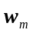表示习题文本中第个分词的词向量。随后通过BiLSTM网络将该分词对应的前向隐向量与反向隐向量独立建模，计算过程如式(7)和式(8)所示。
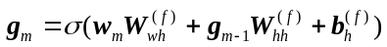
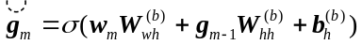
其中，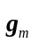表示前向隐向量，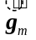代表反向隐向量。为激活函数，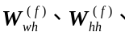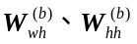为LSTM结构权重矩阵，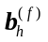、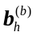为可调整偏置参数。将和拼接得到的隐向量表征参数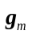。接着通过池化层，得到习题的句模型表征向量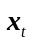，如式(9)所示。
根据不同习题作答结果，对句模型做不同的处理：若作答结果正确，将其拼接在后面；若习题作答结果错误，将其拼接在前面，由此得到处理完毕的习题特征向量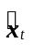，如式(10)所示。
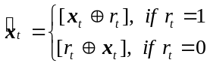

3.2 结合课程知识图谱与注意力机制的习题相似性挖掘
当前大多数模型基于向量距离度量方法计算相似度，如余弦相似度、杰卡德系数等，但这些方法未能充分考虑习题的语义特征。考虑到知识点之间存在复杂的逻辑和语义关联，本文采用多头注意力机制，结合习题知识点的逻辑关联和习题文本的语义信息，以衡量习题之间的相似度。从知识点层面挖掘习题相似度特征信息，量化学生过往作答的习题序列对新习题作答的影响。
为了将课程知识图谱引入知识追踪过程，我们抽取知识点实体与知识点关系构成形如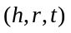的三元组输入图嵌入TransR模型训练得到各知识点实体的嵌入向量表达。
本文结合课程知识图谱与多头注意力机制，计算获取知识点在注意力网络中不同子空间下的向量表示，捕获知识点间的相似性依赖关联。知识点向量在第个注意力头中的查询向量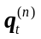、键向量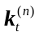、值向量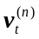的计算过程如式(11)所示。
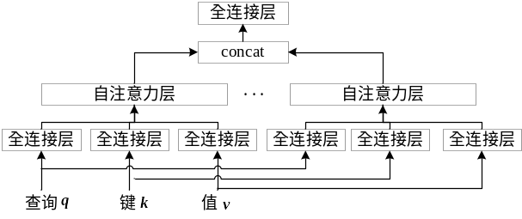
图5 多头注意力机制结构
Fig.5 The structure of multi-head attention mechanism
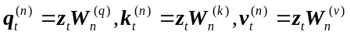
其中，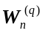、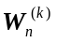和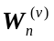为第个注意力头中的映射矩阵参数，可将知识点向量变换到不同的子空间中。通过缩放点积方法进行自注意力权重打分，如式(12)所示。
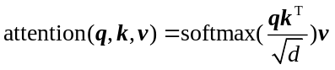
通过注意力模块挖掘习题考察知识点在不同子空间中的相似性关联参数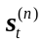，并根据对应的权重进行聚合，计算输出当前习题与待预测习题的相似性参数，具体过程见式(13)和式(14)。
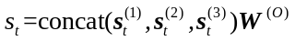

3.3 学生知识状态建模
将习题特征工程得到的嵌入向量与习题作答结果拼接处理得到习题特征向量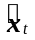。使用LSTM网络作为知识追踪的主干网络，通过隐状态向量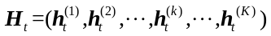表征知识点掌握程度，我们将每个知识掌握向量以及习题特征向量分别送入LSTM网络中，实现了在学生作答完一道习题后对每个知识点掌握向量分别追踪。
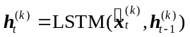
在3.2小节计算出习题相似度后，将不同时刻的隐状态参数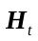与习题相似度进行加权聚合，计算得到当前学生作答道习题后的知识状态矩阵参数，计算过程如式(16)所示。
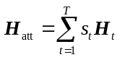

3.4 前驱知识影响判定
知识点的学习具有先后关联顺序，学习者对前驱知识点的掌握水平将影响到其后继知识点的学习。本文利用基于深度神经网络(Deep Neural Networks, DNN)的注意力网络来模拟各前驱知识点的掌握水平对当前习题作答的不同程度的影响。通过课程知识图谱获取当前待预测习题所考察知识点的嵌入表示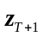以及其所对应的前驱知识点的嵌入表示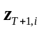，将两者拼接后送入注意力网络，计算归一化影响权重，如式(17)所示。
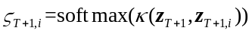
将各前驱知识点对于当前知识点的影响权重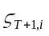与各前驱知识点嵌入进行加权聚合，得到表征所有前驱知识点的影响嵌入向量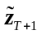，计算方法如式(18)所示。
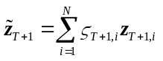

3.5 习题作答结果预测输出
在模型的预测阶段，先将待预测习题特征向量与前驱知识影响向量拼接，然后与学生知识状态矩阵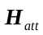一同输入双层神经网络中计算预测结果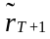，过程如式(19)~(21)所示。
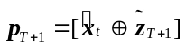
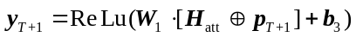
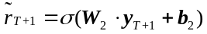
在训练过程中，我们采用交叉熵损失函数，计算过程如式(22)所示。
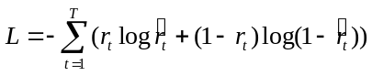

3 实验结果与分析

3.1 数据集介绍
本文使用多个数据集进行实验研究，分别为HNU_SYS^{[24]}系列数据集（本文使用HNU_SYS2和HNU_SYS3）、ASSISTments2017^{[25]}以及Junyi^{[26]}数据集。我们对原始数据集做了数据清洗工作，例如删去作答记录数量小于10的无效用户，剔除正确率小于10%的无效数据，交互序列长度填充与裁剪对齐等。各数据集的详细信息见表1。
表1 数据集统计信息
Table 1 Statistical information of the dataset
数据集 | 学生数 | 习题数 | 知识点数 | 作答记录数
HNU_SYS2 | 770 | 221 | 50 | 84320
HNU_SYS3 | 590 | 221 | 50 | 63720
ASSISTments2017 | 1709 | 3162 | 102 | 942816
Junyi | 238124 | 835 | 41 | 25824674
其中，HNU_SYS系列是本团队自建并公开数据集，源于中国大学MOOC湖南大学国家精品课程“信号与系统”课程，包含2019年、2021年、2022年里1826名慕课学习者的169490条习题作答记录；ASSISTments系列数据集以及Junyi数据集为知识追踪领域广泛使用的公开数据集。本文实验的工作环境为：Windows10操作系统，内核采用Intel Core i9-9900K CPU@3.60GHz，内存为32GB。本文在课程专家协助下根据数据集中的知识点构建课程知识图谱，以HNU_SYS系列数据集为例，构建知识点三元组形式如表2所示。
表 2 HNU_SYS数据集的知识图谱三元组示例
Table 2 Example of knowledge graph triplet for the HNU_SYS dataset
头实体 | 尾实体 | 实体关系
信号的定义与分类 | 信号的运算 | 前驱
离散系统Z域分析 | Z变换定义与收敛域 | 后继
几种典型信号 | 冲激信号与阶跃信号 | 包含
信号的定义与分类 | 系统的分类 | 并列

3.2 评价指标
知识追踪任务属于一种机器学习任务，本文使用的评价指标为AUC值、准确率ACC值以及F1值，具体计算见式(23)~(25)。其中，TP表示模型预测学生作答正确的正样本；FN为预测学生作答错误的负样本；FP为预测学生作答正确的负样本。
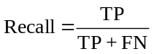
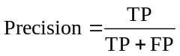
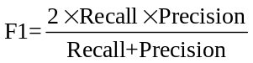
3.3 对比实验
本文选取了6个典型的静态知识追踪与动态知识追踪模型作为对比实验的基准模型，分别为C&RM^{[6]}、BKT^{[7]}、DKT^{[9]}、DKVMN^{[23]}、SAKT^{[13]}和CKT^{[27]}。各基准模型介绍与参数设置如下：
C&RM：设计能力与努力特征补偿机制，融合特征参数并建模学习者知识水平的认知诊断模型。
BKT：将每个学生的知识状态假设为一组二元变量，使用隐马尔可夫模型跟踪知识状态变化。
DKT：使用循环神经网络处理习题作答序列，实现学生知识点掌握程度变化追踪。
DKVMN：使用动态键值网络模拟学生学习过程，存储知识概念并更新相应的掌握情况。
SAKT：使用自注意力机制计算对当前预测结果真正有效的数据，应对数据稀疏问题。
CKT：使用CNN设计分层卷积层，通过滑动窗口处理多个连续学习交互，提取个性化学习率特征。
其中，对于KMAKT模型习题文本嵌入模块，由于ASSISTments2017未提供习题文本，本文使用

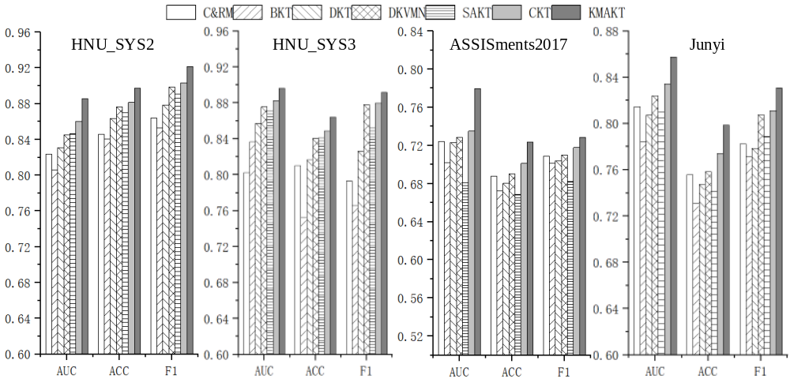
图6 对比实验结果
Fig.6 Results of comparative experiments

习题考察的知识点文本代替；Junyi数据集未直接提供习题文本，可利用数据集中习题的唯一标识name字段，进入均一在线平台爬取习题文本，对于部分无法获取文本的习题使用知识点文本代替。将每个数据集划分80%作为训练集，20%为测试集，并将训练集的20%作为验证集，以筛选模型最优超参数。
图6展示了KMAKT模型与各基准模型在4个数据集上的对比实验结果。不难发现，KMAKT模型在4个数据集上均取得最佳的性能结果，模型的性能相比传统模型有较大提升。与动态知识追踪模型相比，静态模型的表现相对较差，分析原因可能是静态模型的表征能力有限，难以应对大规模数据集中海量学生知识状态变化。在ASSISTments2017数据集上，本文模型相比DKVMN、SAKT等模型在AUC指标上有5%左右的提升，相比CKT提升超过3%。并且在HNU_SYS系列和Junyi数据集上也有优秀的表现，相比于其他动态知识追踪模型，我们的工作在AUC指标上有4%左右的提升，在ACC指标上提升2%左右，均优于基线模型。分析原因可能是DKVMN利用知识点来表示习题，但未深入挖掘知识间的关联影响；SAKT利用注意力机制应对数据稀疏问题，但未关注语义逻辑上的前驱知识状态对预测结果的贡献；CKT利用分层卷积层捕捉个性化学习率特征，未能关注知识点深层关联对知识状态的潜在影响。因此性能表现略差于KMAKT模型。实验结果表明了本文提出的KMAKT模型通过知识关联挖掘对学生知识状态影响的有效性。

3.4 消融实验
为了验证习题文本嵌入表示、习题相似度计算以及前驱知识影响判定模块对KMAKT模型性能提升的贡献，本文进行了消融实验。其中，“KMAKT-E”表示保留习题文本嵌入模块、“KMAKT-S”表示保留习题相似度模块，“KMAKT-P”表示保留前驱知识影响判定模块，具体的实验结果见表3和表4。
表3 各数据集上消融实验的AUC值
Table 3 AUC values of ablation experiments on each dataset
模型 | 数据集
模型 | HNU_SYS2 | HNU_SYS3 | ASSISTments2017 | Junyi
KMAKT-E | 0.7814 | 0.8218 | 0.7211 | 0.7811
KMAKT-S | 0.8368 | 0.8614 | 0.7542 | 0.8125
KMAKT-P | 0.8105 | 0.8235 | 0.7393 | 0.8017
KMAKT | 0.8683 | 0.8962 | 0.7833 | 0.8574
表 4 各数据集上消融实验的ACC值
Table 4 ACC values of ablation experiments on each dataset
模型 | 数据集
模型 | HNU_SYS2 | HNU_SYS3 | ASSISTments2017 | Junyi
KMAKT-E | 0.8215 | 0.7974 | 0.6814 | 0.7122
KMAKT-S | 0.8639 | 0.8422 | 0.7023 | 0.7585
KMAKT-P | 0.8328 | 0.8141 | 0.6942 | 0.7341
KMAKT | 0.8972 | 0.8642 | 0.7241 | 0.8011
从表3中可以看出，本文提出的模型KMAKT所加的习题嵌入模块、习题相似度计算模块、前驱知识影响判定模块均对知识追踪模型的性能有不同程度的提升，并且KMAKT-S模型中结合课程知识图谱与多头注意力机制的习题相似度计算模块的提升效果最佳。例如在HNU_SYS2数据集上，与KMAKT-E模型和KMAKT-P模型相比，KMAKT-S模型在AUC指标上分别提升了4.24%和3.11%。同时，在数据集ASSISTment2017以及Junyi上的实验数据显示，相较于只添加单一模块的消融模型，KMAKT模型在AUC、ACC指标上均表现最佳，这是因为本文提出的KMAKT模型将课程知识图谱的丰富语义特性引入知识追踪模型中，通过多头注意力机制挖掘过往习题作答序列数据对预测结果的贡献，并根据知识点关联关注到前驱知识点的掌握程度对当前习题作答结果预测的影响，提升了模型的预测性能。

3.5 知识追踪结果可视化分析
为了进一步对KMAKT模型的知识追踪结果进行可视化分析，本文以HNU_SYS系列数据集为例，挑选其中2个学生的部分习题样本数据，观察其在作答过程中对各项知识点掌握水平的变化。为了更直观地展示变化效果，本文从数据集中50个知识点抽取6个关键知识点作为展示，采用热力图形象地刻画学生知识水平变化趋势。
如图7的热力图所示，纵坐标表示某个具体的知识点，横坐标为当前学生的部分习题作答序列样本。图中上方横向的色块表示习题所考察的某个具体知识点，其中，“√”表示该学生答对，“×”表示该学生答错。色块的颜色由蓝至红所代表的知识点掌握水平逐渐提高。
从图7可以比较直观地看出，在习题作答过程中，学生A和学生B的知识状态变化趋势均较为平滑，符合教育学规律。具体而言，当学生作答一道习题后，该同学对于该习题所考察知识点的掌握程度将会发生变化（作答正确则掌握程度上升，作答错误则下降）。以学生A为例，该同学经过20道习题训练后，对于“拉普拉斯变换的定义与性质”知识点的掌握程度逐渐提高，这是因为该同学对考察该知识点的习题全部作答正确，因而逐步掌握该知识点。而对于“离散傅里叶变换”习题全部作答错误，表现为该同学在该知识点的掌握程度逐渐降低。
此外，图7中的“Z变换的定义与收敛域”是“离散系统的Z域分析”的前驱知识点，可以看出，由于学生B在进行习题训练时对“Z变换的定义与收敛域”知识点的掌握程度较高，因此他对于其后继知识点“离散系统的Z域分析”的习题作答正确的概率相比学生A而言更大，知识点掌握程度更高，符合教育学认知规律，即良好地掌握前置知识点有助于后续知识的学习，因此可反映本文提出的模型中对前驱知识影响的判定为知识追踪预测结果提供了一定程度的可解释性。

4 结束语
神经网络的“黑箱”特性导致深度知识追踪模型输出结果的可解释性较低，且多数深度知识追踪模型未关注习题与知识点间的内在关联对习题作答

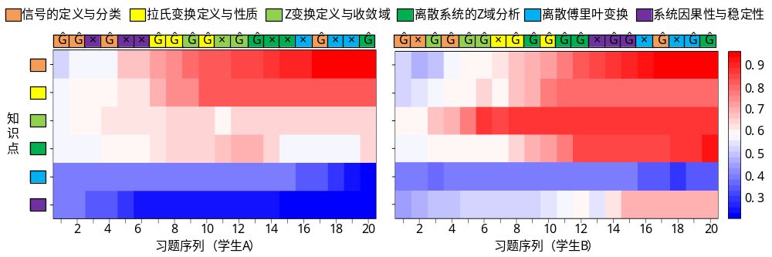
图7 知识追踪结果热力图可视化展示
Fig.7 Visualization display of heat map for knowledge tracking results

的影响，对此，本文构建了KMAKT模型，并在多个数据集上进行实验验证，结果表明习题考察的知识点间的相似关联与前驱知识点的掌握程度均会在一定程度上影响当前习题的作答结果，通过可视化分析KMAKT知识追踪结果符合教育认知规律，具备一定程度的可解释性。在后续的研究工作中，将关注多模态学习过程数据对学生学习效果的影响，探索图神经网络等方法挖掘知识图谱的深层语义特性，构建完备的高阶知识图谱并与知识追踪模型结合是未来值得研究的方向。
参考文献
[1] 刘三女牙. 人工智能+教育的融合发展之路[J]. 国家教育行政学院学报, 2022: 7-10.
Liu Sannüya, The path of integrated development of artificial intelligence and education[J]. Journal of National Academy of Education Administration, 2022(10): 7-10.
[2] 陈恩红, 刘淇, 王士进, 等. 面向智能教育的自适应学习关键技术与应用[J]. 智能系统学报, 2021, 16(5): 886-898.
CHEN Enhong, LIU Qi, WANG Shijin, et al. Key techniques and application of intelligent education oriented adaptive learning[J]. CAAI Transactions on Intelligent Systems, 2021, 16(5): 886-898.
[3] Abdelrahman G, Wang Q, Nunes B. Knowledge tracing: A survey[J]. ACM Computing Surveys, 2023, 55(11): 1-37.
[4] Fan X. Item response theory and classical test theory: An empirical comparison of their item/person statistics[J]. Educational psychological measurement, 1998, 58(3): 357-381.
[5] De La Torre J. DINA model and parameter estimation: A didactic[J]. Journal of educational behavioral statistics, 2009, 34(1): 115-130.
[6] 王炼红, 罗志辉, 刘畅. 面向慕课学习者评估的认知反应模型[J]. 电子学报, 2023, 51(1): 18-25.
WANG Lian-hong , LUO Zhi-hui , LIU Chang. Cognitive and Response Model for Evaluation of MOOC Learners[J]. ACTA ELECTONICA SINICA, 2023, 51(1): 18-25.
[7] Corbett At, Jr A. Knowledge tracing: Modeling the acquisition of procedural knowledge[J]. User Modeling and User-Adapted Interaction, 1994, 4(4): 253-278.
[8] Agarwal D B R, Muraleedharan A. Dynamic knowledge tracing through data driven recency weights[C]//The 13th International Conference on Educational Data Mining, Morocco: Open Access, 2020: 725-729.
[9] Piech C, Bassen J, Huang J, et al. Deep knowledge tracing[J]. Advances in neural information processing systems, 2015, 28(3): 19-23.
[10] Su Y, Cheng Z, Luo P, et al. Time-and-Concept enhanced deep multidimensional item response theory for interpretable knowledge tracing[J]. Knowledge-Based Systems, 2021, 218: 106819.
[11] Ghosh A, Heffernan N, Lan A S. Context-aware attentive knowledge tracing[C]//Proceedings of the 26th ACM SIGKDD international conference on knowledge discovery & data mining, New York: ACM, 2020: 2330-2339.
[12] Nagatani K, Zhang Q, Sato M, et al. Augmenting knowledge tracing by considering forgetting behavior[C]//The world wide web conference 2019, San Francisco: ACM, 2019: 3101-3107.
[13] Pandey S, Karypis G. A self-attentive model for knowledge tracing[J]. arXiv preprint arXiv:1907.06837, 2019.
[14] Guo X, Huang Z, Gao J, et al. Enhancing knowledge tracing via adversarial training[C]//Proceedings of the 29th ACM International Conference on Multimedia, New York: ACM, 2021: 367-375.
[15] Liu Q, Huang Z, Yin Y, et al. Ekt: Exercise-aware knowledge tracing for student performance prediction[J]. IEEE Transactions on Knowledge Data Engineering, 2019, 33(1): 100-115.
[16] 孙建文, 周建鹏, 刘三女牙, 等. 基于多层注意力网络的可解释认知追踪方法[J]. 计算机研究与发展, 2021, 58(12): 2630-2644.
Sun Jianwen, Zhou Jianpeng, Liu Sannüya, He Feijuan, Tang Yun. Hierarchical Attention Network Based Interpretable Knowledge Tracing[J]. Journal of Computer Research and Development, 2021, 58(12): 2630-2644.
[17] Liu S, Yu J, Li Q, et al. Ability boosted knowledge tracing[J]. Information Sciences, 2022, 596: 567-587.
[18] 刘凤娟, 赵蔚, 姜强, 等. 基于知识图谱的个性化学习模型与支持机制研究[J]. 中国电化教育, 2022(5): 75-81+90.
Liu fengjuan, Zhao wei, Jiang qiang, et al. Research on Personalized Learning Model and Support Mechanism Based on Knowledge Graph[J]. China Educational Technology, 2022(05): 75-81+90.
[19] Shi D, Wang T, Xing H, et al. A learning path recommendation model based on a multidimensional knowledge graph framework for e-learning[J]. Knowledge-Based Systems, 2020, 195: 105618.
[20] 高嘉骐, 刘千慧, 黄文彬. 基于知识图谱的学习路径自动生成研究[J]. 现代教育技术, 2021, 31(7): 88-96.
Gao jiaqi, Liu qianhui, Huang wenbin. Research on Automatic Generation of Learning Paths Based on Knowledge Graph[J]. Modern Educational Technology, 2021, 31(7): 88-96.
[21] Zhang S, Hui N, Zhai P, et al. A fine-grained and multi-context-aware learning path recommendation model over knowledge graphs for online learning communities[J]. Information Processing Management, 2023, 60(5): 103464.
[22] Zhu H, Liu Y, Tian F, et al. A cross-curriculum video recommendation algorithm based on a video-associated knowledge map[J]. IEEE Access, 2018, 6: 57562-57571.
[23] Jiani Zhang X S, Irwin King,and Dit-Yan Yeung,. Dynamic key-value memory networks for knowledge tracing[C]//Proceedings of the 26th international conference on World Wide Web, Perth: ACM, 2017: 765-774.
[24] Wang L, Li X, Luo Z, et al. Multivariate Cognitive Response Framework for Student Performance Prediction on MOOC[J]. IEEE Transactions on Knowledge Data Engineering, 2023, 36(3): 1221-1233.
[25] Feng M, Heffernan N, Koedinger K. Addressing the assessment challenge with an online system that tutors as it assesses[J]. User modeling user-adapted interaction, 2009, 19(3): 243-266.
[26] Chang H-S, Hsu H-J, Chen K-T. Modeling Exercise Relationships in E-Learning: A Unified Approach[C]//Proceedings of the 8th International Conference on Educational Data Mining, Piscataway: IEEE, 2015: 532-535.
[27] Shen S, Liu Q, Chen E, et al. Convolutional knowledge tracing: Modeling individualization in student learning process[C]//Proceedings of the 43rd International ACM SIGIR Conference on Research and Development in Information Retrieval, New York: ACM, 2020: 1857-1860.

